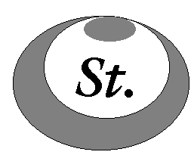drada
school

Koningsspelen

24 april 2015

Beste ouders en leerlingen,

Op vrijdag 24 april vinden de koningsspelen weer plaats.
Wij, als school, doen hier wederom aan mee. Ook dit jaar zal het een sportieve en gezonde feestdag worden. Deze dag zal ook in het teken staan van het 50 jarig bestaan van de school.

Het programma ziet er als volgt uit:

9.15 u. iedereen komt in sportkleding naar school

9.30 u. warming-up: lied “Energie”

10.00 u. sporten

12.00 u. lunch

13.00 u. leerlingen van groep 1 t/4 gaan naar huis

14.00 u. einde lestijd voor groep 5 t/m 8

Voor eten en drinken wordt gezorgd.
Zijn er nog vrijwilligers die op deze dag willen helpen? Laat het ons weten, uiterlijk woensdag 22 april. Tel: 664006.

Team
St.Odradaschool

